Yngre årgange

Forebyggelse af infektion: Mundhygiejne

Lektion 3: Mundhygiejne
Børnene lærer at børste tænder og at forstå, at vi børster vores tænder mindst to gange om dagen for at forebygge huller i tænderne.

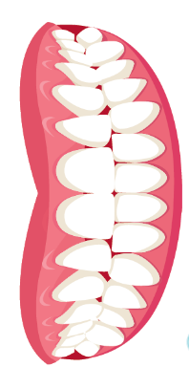

Læringsudbytte:

Alle elever skal:
- Forstå, hvordan de børster deres tænder effektivt.
- Forstå, hvorfor det er vigtigt at børste tænder.
- Forstå sammenhængen mellem sukker og huller i tænderne.

Fælles mål:

Kommunikation og sprogudvikling
- Lytte og opmærksomhed
- Forståelse
- Talefærdighed

Fysisk udvikling
- Sundhed og egenomsorg

Udtryksformer og design
- Udforskning og brug af medier og materialer

Lektion 3: Mundhygiejne

Materiale forbrug

Introduktion

Per klasse
- SH1 Billede af tand

Øvelse: Spejløvelse i at børste tænder

Per klasse
- Blødt legetøj/dukke eller tandmodel med tænder og mund, der kan åbnes
- Tandbørste
- Spejl
- 2-minutters æggeur
- Bed om muligt børnene om at medbringe egen tandbørste til øvelsen

Supplerende øvelse: Afkrydsningsskema til tandbørstning

Per barn
- SW1 Afkrydsningsskema til tandbørstning

Supplerende materialer
- SH1 Billede af tand
- SW1 Afkrydsningsskema tandbørstning

Lektion 3: Mundhygiene

Nøgleord
Bakterier
Mikroorganismer
Plak
Hulrum
Sukker
Tandbørstning

Sundhed og sikkerhed

Yngre børn skal altid være under opsyn, når de børster deres tænder.
For sikker mikrobiologisk praksis i klasseværelset henvises til CLEAPPS
http://www.cleapps.org.uk/

Weblinks
http://www.e-bug.eu/eng/EYS/lesson/ Oral-Hygiene

Introduktion

Bed børnene om at bruge et spejl til at kigge i deres mund. Hvad kan de se? Hvor mange tænder kan de se? Hvordan ser de ud? Forklar børnene, at de fleste af deres tænder er mælketænder, men nogle børns tænder kan være begyndt at falde ud, disse er erstattet af større voksentænder, som de vil have resten af livet.

Vis klassen SH1som er et billede af tænder inde i en mund. SH1 er et billede af voksnes tænder. Voksne har i alt 32 tænder - 28 tænder eksklusive 4 visdomstænder. Bed børnene om at hjælpe med at tælle det antal tænder, de ser på billedet. Bed derefter børnene om at tælle, hvor mange tænder de selv har (børn under 6 år har normalt 20 mælketænder). Spørg børnene, hvor mange fortænder de har øverst, og hvor mange fortænder de har nederst.

Spørg børnene, hvad vi bruger vores tænder til (spise, tale, smile). Forklar, at det er meget vigtigt at passe på vores tænder ved at holde dem rene. At spise ofte og for mange sukkerholdige fødevarer og drikkevarer er dårligt for vores tænder og kan give huller i tænderne, det kaldes caries. Et hul giver smerter og så kan det gøre ondt at spise og drikke. Tandbørstning hjælper med at forebygge huller.

Forklar børnene, at for at holde vores tænder sunde skal vi børste dem to gange hver dag; det sidste om aftenen og mindst én anden gang i løbet af dagen, det er nemt at huske, hvis man gør det før skole og før sengetid. Fortæl børnene, at vi skal børste vores tænder i to minutter hver gang, bruge en fluortandpasta og få hjælp fra en voksen.

Øvelse
- Brug enten et tøjdyr eller en dukke med åben mund og tænder, og forklar børnene, at de skal børste tænder på dukken.
- Vis børnene ved hjælp af dukken og en tandbørste, hvordan man børster tænder, og vis, hvordan man bevæger tandbørsten i små cirkler på tændernes for- og bagside og hele vejen tilbage til kindtænderne.
- Hvis du har ekstra dukker og tandbørster, så lad barnet selv prøve dette og stil et æggeur på to minutter. Hvis der kun er én dukke/børste til rådighed, kan du dele dukken og tandbørsten mellem gruppen, og lade hvert barn give den videre efter 15-30 sekunder.
- Hvis børnene har medbragt deres egne tandbørster i skolen, skal du overvåge børnene, når de børster deres egne tænder.
Denne sjove aktivitet vil hjælpe børnene med at lære at børste deres tænder effektivt.

Diskussion
Fortæl eleverne, at vi børster vores tænder for at fjerne bakterier (mikroorganismer), der lever i vores mund og gerne spiser sukkeret på vores tænder. Når dette sker, og vi ikke børster vores tænder ofte nok, kan vi få huller i vores tænder, som kan blive værre med tiden og forårsage tandpine eller værre ting, og som kan gøre en utilpas.

Spørg børnene, om de kan huske de vigtigste punkter til at holde vores tænder rene:
- Børst to gange om dagen - før skole og lige før sengetid.
- Brug en tandpasta med fluor.
- Børst tænderne i cirkler og få fat i forreste, bageste og kindtænder.
- Børst i to minutter.
- Spyt tandpastaen ud til sidst, skyl ikke.

Supplerende øvelser

Afkrydsningsskema til tandbørstning
SW2 er en nyttig metode til at tilskynde til regelmæssig tandbørstning. Giv et ark pr. barn. Bed børnene om at markere eller tegne et billede, hver gang de børster tænder, så de kan holde styr på, hvor ofte de har børstet tænder i løbet af en skoleuge. Skemaet kan udfyldes i klasseværelset eller derhjemme.

SH1 – Billede af en tand

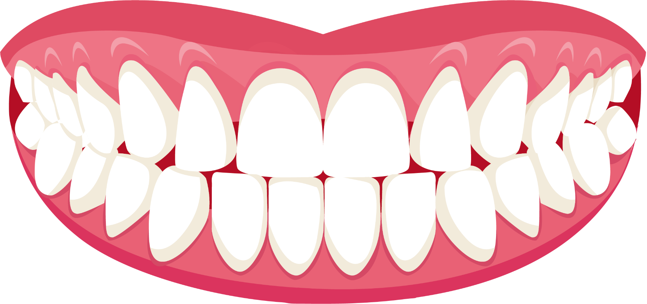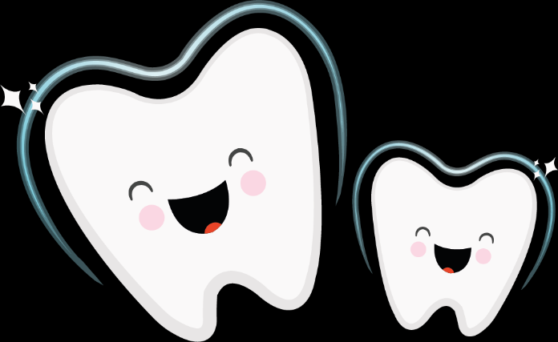

SW1 - e-Bug Sunde tænder afkrydsningsskema

FRE
Jeg børstede tænder om morgenen
Jeg børstede tænder før jeg gik iseng
Jeg rensede mine tænder i 2 minutter

TORS

ONS

TIRS

MAN
Sunde tænder afkrydsningsskema
Navn
Klasse
Sæt en stjerne hvergang du har børstet tænder

